



Modello Architetturale di Integrazione

Sommario

**1** **Introduzione 3**

1.1 Premessa 3

1.2 Scopo 3

1.3 Campo di applicazione 3

1.4 Assunzioni 3

1.5 Riferimenti 4

1.6 Acronimi e glossario 4

2 Scenario PagoPA: Integrazione del Kit PayFlowPa 5

|  |  |
| --- | --- |
|  | Introduzione |

## Premessa

Il Kit di riuso PayFlowPA nasce dal riuso di due moduli funzionali messi a disposizione da Regione Toscana e Regione Veneto.

Nello specifico:

* la Regione Toscana ha sviluppato una soluzione, ovvero il modulo GePos della piattaforma di pagamenti IRIS, che consente di aggregare i pagamenti da eseguire in favore della singola PA sulla base del nominativo del debitore e gestire tutte le posizioni debitorie dell’Ente:
* Regione Veneto ha sviluppato una soluzione, ovvero il modulo MyPivot della piattaforma di pagamenti MyPay, che consente alla singola PA di eseguire una riconciliazione automatica e analitica degli incassi ricevuti tramite pagoPA.

Il Kit di Riuso PayFlowPA, evolve in una logica a servizi le due soluzioni GePos e MyPivot. Esso, pertanto, raccoglie in se due moduli funzionali essenziali:

* Il modulo a servizi delegato alla gestione delle **Posizioni Debitorie** (nato dal riuso e reingegnerizzazione di GePos)
* Il modulo a servizi delegato alla gestione delle operazioni di **Riconciliazione** (nato dal riuso e reingegnerizzazione di MyPivot)

## Scopo

Lo scopo di questo documento è quello di descrivere come il kit di riuso PayFlowPA si innesta in un’architettura generale di pagamenti della Pubblica Amministrazione.

## Campo di applicazione

Il documento si applica al Contratto Esecutivo “SPC Lotto 4 - PAYFLOWPA”.

## Assunzioni

n.a.

## Riferimenti

|  |  |
| --- | --- |
| **Identificativo[1]** | **Titolo/Descrizione** |
| Contratto Quadro del 04/08/2017 lotto 4 CIG n° 73770785433 e relativi allegati | Contratto Quadro del 04/08/2017 relativo all’Appalto dei servizi di interoperabilità per i dati e di cooperazione applicativa (lotto 4) in favore delle PA. |
| Contratto Esecutivo del 04/10/2019 e relativi allegati | Contratto Esecutivo “SPC Cloud L 4 Contratto esecutivo Bari-PayFlowPA” |
| Piano dei Fabbisogni | PCL4-ComuneBari-PayFlowPA-PianoFabbisogni-v.1.0 del 17/07/2019 |
| Progetto dei Fabbisogni | SPCL4-ComuneBari-PayFlowPA-ProgettoFabbisogni-v.2.1 del 19/09/2019 |
| Ambito di Progetto | SPCL4 - Comune di Bari - PayFlowPA - Ambito di Progetto v.1.0 del 14/11/2019 |
| Definizione Interfacce v 1.2 | SPCL4 - Comune di Bari - PayFlowPA - Definizione Interfacce.v.1.2 |
| Linee guida tecnologiche per il dispiegamento/adozione del Kit  - Intermediario Tecnologico - | SPCL4 - ComuneBari-PayFlowPA-EnteIntermediario - v.1.0 |
| Linee guida tecnologiche per il dispiegamento/adozione del Kit  - Ente Intermediato - | SPCL4 - ComuneBari-PayFlowPA-EnteIntermediato - v.1.0 |

## Acronimi e glossario

| **Definizione / Acronimo** | **Descrizione** |
| --- | --- |
| AgID | Agenzia per l’Italia Digitale |
| Consip | Consip S.p.a. |
| RTI | Raggruppamento Temporaneo d’Impresa |
| SPC | Sistema Pubblico di Connettività |

# Scenario PagoPA: Integrazione del Kit PayFlowPa

Nell’ambito dell’architettura dei pagamenti prevista dall’AGID per la pubblica amministrazione (vedi figura 1) si possono identificare i seguenti attori:

* Utente
* **Portale dell’Ente PA Intermediato** (di seguito indicato come Intermediato)
* **Intermediario Partner PA** (di seguito indicato come Intermediario)
* Nodo dei Pagamenti-SPC
* PSP

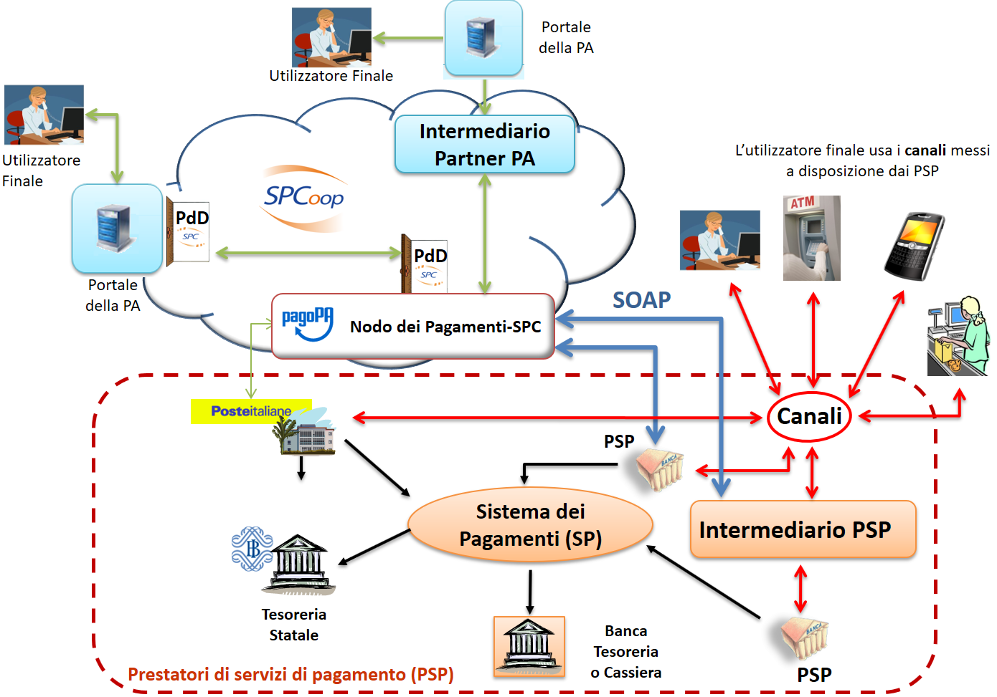

Figura 1 - Schema architetturale del sistema pagoPA[2]

Al fine di fornire all’ente intermediato le funzionalità necessarie a supportare i pagamenti verso il Nodo dei Pagamenti, l’intermediario deve mettere a disposizione specifici moduli atti ad implementare l’intero ciclo di vita dei pagamenti.

I principali moduli di una soluzione di intermediazione per PagoPA sono rappresentati nel diagramma in figura 2.

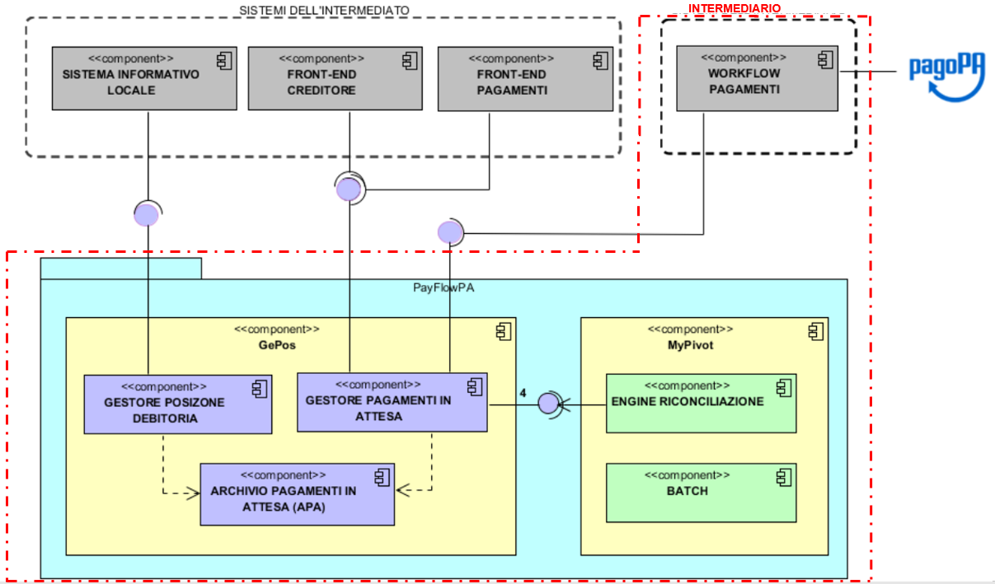

Figura 2 – Moduli Intermediario (area rossa)

In particolare:

* Il modulo di gestione delle **Posizioni Debitorie**: consente agli Enti creditori di mantenere all’interno di un archivio centralizzato le posizioni debitorie, di metterle a disposizione dell’utilizzatore finale per il pagamento e di tracciarne il ciclo di vita.
* Il modulo di **Riconciliazione:** consente agli Enti creditori di gestire gli incassi, dal regolamento alla riconciliazione dei dovuti con i movimenti presenti nelle scritture contabili, al fine di effettuare l’emissione degli ordinativi (c.d. “reversali”).
* I sistemi “**Front-End Pagamenti**”, ovvero sistemi degli Enti Creditori (es. portali, mobile App, applicativi di sportello, etc.) che espongono agli utenti finali le posizioni debitorie oggetto di pagamento on-line mediante pagoPA (modello 1 SANP). Tali sistemi si occupano della payment-initiation consentendo all’utente di selezionare una o più posizioni debitorie (“carrello”) e di richiederne il pagamento.
* Il sistema “**Workflow Pagamenti**” fornito all’Ente Creditore da un intermediario o da un partner tecnologico pagoPA. Questo sistema è un “gateway” verso il circuito pagoPA che si occupa di orchestrare i processi di pagamento realizzando il colloquio applicativo con il Nodo dei Pagamenti (Invio delle RPT, Ricezione delle RT, Ricezione dei FR).
* Il sistema “**Front-End Creditore**”, ovvero sistemi degli Enti Creditori (es. Portale di Back-Office) che consentono ai propri operatori di gestire l’evoluzione delle posizioni debitorie e le informazioni sulla riconciliazione
* I “**Sistemi Informativi Locali**” (SIL) degli Enti Creditori (c.d. “Verticali”) responsabili della generazione dei dovuti e del loro ciclo di vita (Apertura, Aggiornamento, Discarico, Chiusura).

Il Kit PayFlowPA si pone come nucleo di base per l’Intermediario affinché questo possa integrare o implementare i restanti moduli. In particolare, il Kit PayFlowPA rende disponibili i servizi di Gestione delle Posizioni Debitorie e di Riconciliazione dei Pagamenti nell’ambito dei servizi di Tesoreria.

I moduli del Kit, infatti, realizzano questi obiettivi:

* Il modulo **Posizioni Debitorie** (Gepos) consente agli Enti creditori di mantenere all’interno di un archivio centralizzato le posizioni debitorie, di metterle a disposizione dell’utilizzatore finale per il pagamento e di tracciarne il ciclo di vita.
* Il modulo **Riconciliazione** (MyPivot) consente agli Enti creditori di gestire gli incassi, dal regolamento alla riconciliazione dei dovuti con i movimenti presenti nelle scritture contabili, al fine di effettuare l’emissione degli ordinativi (c.d. “reversali”).

Il Kit PayFlowPA deve essere impiantato all’interno della soluzione tecnologica dell’intermediario utilizzando due macchine virtuali dedicate ai due moduli sopra citati (nel rispetto di quanto indicato nel dettaglio nel documento di Installazione e Configurazione del Kit “*SPCL4 - ComuneBari-PayFlowPA-InstallazioneKit- v.1.0*”).

Il Kit PayFlowPA rende disponibili tali funzionalità mediante opportune interfacce di cooperazione applicativa (servizi REST o SOAP) per integrazione agevole all’interno della piattaforma di intermediazione dei pagamenti PagoPA.

I servizi del Kit PayFlowPA utilizzati all’interno della piattaforma di intermediazione sono gestiti dall’intermediario che si pone come gestore delle chiamate ai servizi provenienti dai sistemi esterni ed attiva i servizi del kit necessari alla fruizione delle funzioni richieste.

Una volta impiantato il kit, quindi, l’intermediario deve interfacciare i servizi esposti riepilogati di seguito:

MODULO GESTIONE RICONCILIAZIONI

Selezione Beneficiario

Elenco degli Enti Beneficiari disponibili nel sistema.

Gestione Riconciliazioni e Anomalie

Ricerca delle Riconciliazioni dei pagamenti con Classificazione Positiva o Negativa (Anomalie)

Prenotazione di un export dei pagamenti in base ad un filtro di ricerca.

Visualizza dettaglio Riconciliazione (‘IUF_NO_TES’,’IUV_NO_RT’)

Visualizza dettaglio Riconciliazione (not in ‘IUF_NO_TES’,’IUV_NO_RT’)

Elenco Classificazioni di completezza delle Riconciliazioni.

Ricevute Telematiche

Ricerca delle Ricevute Elettroniche

Rendicontazione Pago PA

Ricerca delle Rendicontazioni Pago PA.

Giornale di cassa

Ricerca dei Giornali di Cassa.

Dettaglio espanso del Giornale di cassa

Segnalazioni

Ricerca delle Segnalazioni.

Nuova Segnalazione

Modifica Segnalazione

Gestione Flussi

Upload file Import RT

Upload file Rendicontazioni Pago PA

Upload file Giornali di Cassa

Import massivo file Import RT

Import massivo file Rendicontazioni Pago PA

Import massivo file Giornali di Cassa

Ricerca Import massivo file Import RT

Ricerca Import massivo file Rendicontazioni Pago PA

Ricerca Import massivo file Giornali di Cassa

Ricerca export

Download file Export

Accertamenti

Nuovo Accertamento

Ricerca Accertamenti

Visualizza Accertamenti

Aggiorna Stato Accertamento

Dettaglio Capitoli di un Pagamenti in Accertamento

Modifica Accertamento: Elenco Pagamenti da poter aggiungere

Modifica Accertamento: Aggiungi Pagamenti

Modifica Accertamento: Elenco Pagamenti da poter rimuovere

Modifica Accertamento: Rimuovi Pagamenti

Elenco Stati Accertamenti

Capitoli

Ricerca Capitoli

Nuovo Capitolo

Dettaglio Capitolo

Modifica Capitolo

Cancellazione Capitolo

Import massivo Capitoli

Elenco Uffici

Elenco Capitoli

Elenco Accertamenti (per Capitoli)

Statistiche

Dettaglio Statistica: Totali ripartiti per Anno/Mese/Giorno

Dettaglio Statistica: Totali ripartiti per Uffici

Dettaglio Statistica: Totali ripartiti per Tipi di Dovuto

Dettaglio Statistica: Totali ripartiti Capitolo

Dettaglio Statistica: Totali ripartiti per Accertamenti

Dettaglio Statistica per Capitolo

Dettaglio Statistica per Accertamento

Dettaglio elenco delle RT

Configurazione

Visualizza Ente

Aggiungi Ente

Modifica Ente

Elimina Ente

Visualizza Tipo Dovuto

Aggiungi Tipo Dovuto

Modifica Tipo Dovuto

Elimina Tipo Dovuto

MODULO GESTIONE POSIZIONI DEBITORIE

Verifica di un Pagamento in Attesa

Attivazione di un Pagamento in Attesa

Disattivazione di un Pagamento in Attesa

Notifica dell’esecuzione di un Pagamento

1. La sigla x.y identifica la versione del documento; tale sigla, presente nell’identificativo del documento stesso, sottintende la versione ultima dello stesso.
2. Rif. Capitolo 4. IL SISTEMA PAGOPA E IL NODO DEI PAGAMENTI-SPC” del documento AGID “Specifiche Attuative del Nodo dei Pagamenti-SPC”.